**CERTIFICAN**

Que**, GONZALEZ GANVAN MARITAZA,** fue alumna de esta institución y durante el año **1994** cumplió satisfactoriamente sus procesos de desarrollo después de haber cursado todas las áreas correspondientes al **SEPTIMO (7º)** grado de Educación Básica Secundaria de conformidad con el Plan de estudios del PROYECTO EDUCATIVO INSTITUCIONAL obteniendo los siguientes juicios valorativos:

**SEPTIMO GRADO**

**REGISTRO FINAL DE VALORACIÓN**

**${Table}**

**OBSERVACIÓN:** La alumna perdió MATEMATICAS, (5.3) fueAprobada por promedio de áreas iguales. Resolución 17486 de Nov 07 del /84 Art 14.

Es fiel copia tomada de los archivos de la Institución.

Barrancabermeja, 09 de abril de 2018.

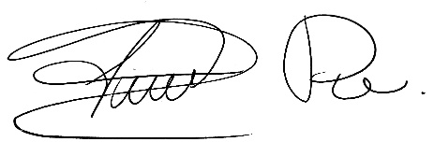

**FERNANDO PARRA OLIVEROS**

ID. 13.540.467 de B/manga

Res. 0335 julio 17 /18

Rector

Según el Decreto 1024 de abril 5 de 1982, este certificado no necesita autenticación de firmas por parte de las notarías por tratarse de una institución de carácter oficial.